КОНСУЛЬТАЦИЯ ДЛЯ РОДИТЕЛЕЙ: "РОЛЬ СКАЗКИ В РАЗВИТИИ И ВОСПИТАНИИ РЕБЁНКА"

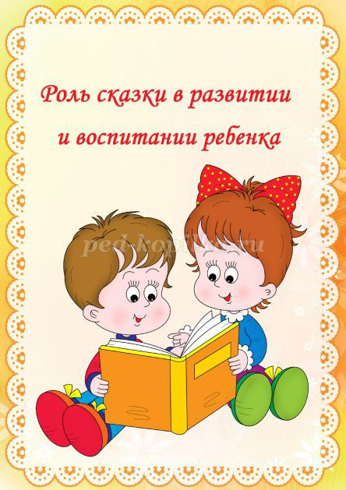
Сказка... У кого из нас, взрослых, при этом волшебном слове не возникают приятные воспоминания о том, как читала нам в детстве мама сказку. Конечно, тогда нам было просто интересно слушать о приключениях различных героев, мы сопереживали хорошим персонажам и не любили плохих. Сейчас, когда у многих из нас есть свои дети, мы понимаем, что именно с помощью сказки можно воспитать ребенка, помочь ему освоиться в этом сложном мире, помочь разобраться с добром и злом.
Трудно переоценить роль детских сказок в развитии детей. Сказки являются неотъемлемым элементом в воспитании ребенка, развивая фантазию, знакомя малыша с удивительным миром, в котором есть свои правила, законы, свои отношения. Именно в сказке доступным для ребенка языком легче всего объяснить малышу где добро, а где зло. Ведь дети гораздо легче воспринимают язык сказки, чем взрослые нотации.
Помните о том, что рассказывая малышу сказки, мы развиваем его внутренний мир - научно доказано, что дети, которым родители рано начали читать сказки, стали раньше говорить, при этом речь у них поставлена более грамотно. Кроме всего прочего, сказка позволяет формировать основы общения и поведения.
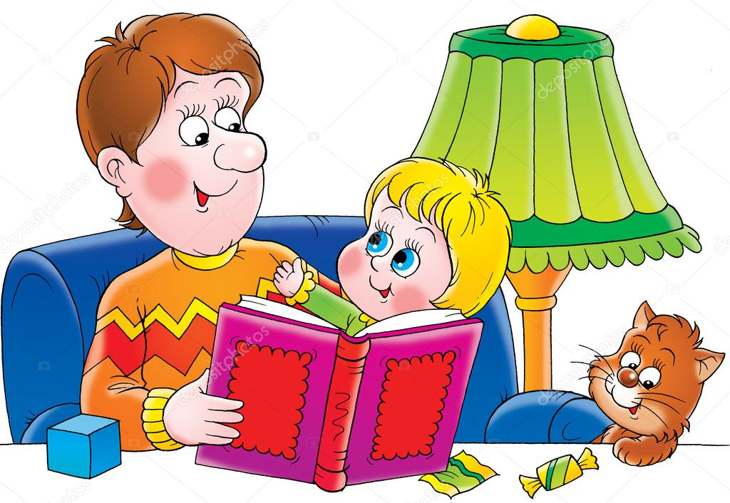

Малыши, которые в детстве постоянно слушали сказки, гораздо быстрее и менее болезненно адаптируются в детских садиках, школах. Именно эти дети быстрее находят общий язык с незнакомыми людьми, и именно у них по жизни практически не бывает комплексов. А потому, если вы хотите, чтобы ваш ребенок воспринимал жизнь позитивно, чтобы легко принимал неудачи, извлекая при этом из них должный урок, чтобы радовался удачам и шел к своей цели, читайте ему сказки. Читайте сказки как можно чаще и как можно дольше: помните, сказки - это не просто приятное, интересное времяпрепровождения, но это еще и один из самых мощных инструментов, помогающих малышам правильно, гармонично развиваться.
При этом очень важно правильно выбирать время для чтения сказки. Необходимо, чтобы малыш находился в хорошем настроении, и при этом не был возбужден, в таком состоянии он наиболее настроен на обучение, на игру, его фантазия, воображение смогут работать без помех.
Оптимальным временем считается чтение сказки перед сном, так как в это время можно еще и обсудить прочитанное. Взрослые должны помнить о том, что сказка должна читаться с удовольствием - в таком случае ваши эмоции, ваше настроение, ваше удовольствие передадутся и малышу.
Читая сказку, помните о том, что важно и ваше к ней отношение. Если вы чувствуете сказочный мир, если хотите поверить в чудеса, которые описываются в сказке, то, читаемая вами, она станет еще интересней для вашего ребенка.
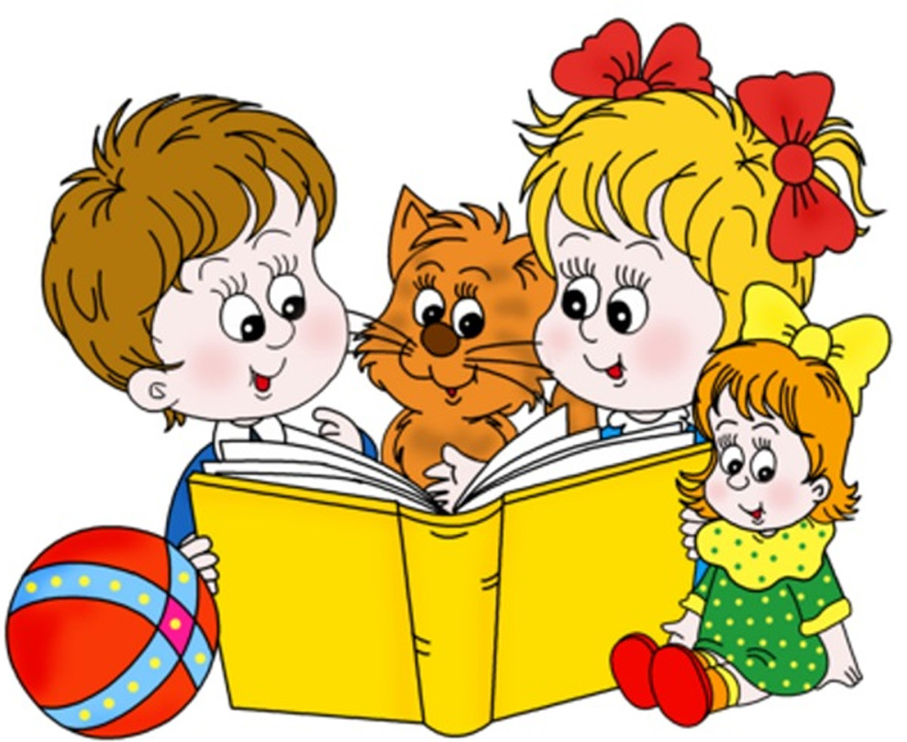
Читать сказки нужно с хорошей дикцией: если вы будете во время чтения четко выговаривать все звуки, визиты к логопеду с ребенком вам не понадобятся.
Одна и та же сказка может быть (и должна быть) прочитана ребенку несколько раз. Так ребенок сможет наиболее полно, точно понять ее смысл. Наступит момент, когда сказка малышу станет неинтересна - это значит, что он разгадал для себя ее смысл. Впрочем, можно эту же сказку прочитать опять через некоторое время, вполне возможно, что чуть повзрослевший ребенок воспримет ее совершенно по-другому, откроет для себя что-то новое.
Сказка представляет собой одно из наиболее доступных средств, позволяющих развивать ребенка. Правильно подобранные сказки с учетом возрастных и психоэмоциональных особенностей детей способны не только положительно влиять на эмоциональное состояние малышей, но также корректировать их поведение.
В любом случае сказка позволяет говорить об эмоциональном, психическом, интеллектуальном развитии ребенка. И именно родитель ответственен на этом этапе за это развитие. Правильно подобранные сказки, правильное чтение в оптимальные периоды времени, обсуждение сказки после прочтения - все это позволит вашему ребенку найти и занять свое место в окружающем мире, стать более уверенным и свободным, а такой ребенок сможет в дальнейшем не только брать какие-то блага от жизни, но и отдавать (творить добро), а значит, станет более счастливым...

Консультация для родителей: «Сказка в жизни ребенка»
«И нельзя без сказок Нам прожить друзья, Ведь со сказкой проще нам найти Слова для любимых деток или малыша».
Введение
Волшебные истории о принцах и принцессах из сказочных королевств? И да, и нет. На самом деле сказок очень много, их потенциал огромен: ими можно просто заинтересовать ребенка, усыпить его на ночь, подвигнуть на изменения, произвести воспитательный эффект и даже решить какую-либо психологическую проблему.
Сказки и внутренний мир ребенка неотделимы друг от друга. В любом обществе детские рассказы собирают большую аудиторию маленьких слушателей. Для этого есть веские причины. Взрослым, следует помнить, что если они хотят научить ребенка чему-либо или передать ему какую-то важную мысль, нужно делать так, чтобы это было узнаваемо, удобно и понятно.
Дошкольный возраст является наиболее важным периодом формирования нравственных и моральных общечеловеческих ценностей. Одним из эффективных средств развития доброжелательных взаимоотношений у детей дошкольного возраста является сказка. В волшебный мир сказок ребёнок попадает в самом раннем возрасте. Слушая их, кроха, словно по ступенькам, идет по жизни и остаётся с ней навсегда. С детской сказки начинается его знакомство с миром литературы, с миром человеческих взаимоотношений и с окружающим миром в целом. Сказка является таким же необходимым этапом развития ребёнка, как и игра.
Сказка активно воздействует на чувства и разум ребенка, развивает его восприимчивость и эмоциональность. В сказке никто не учит ребенка «жить правильно». Ребенок учиться понимать поступки героев сказки, события сказочного сюжета естественно и последовательно вытекают одно из другого. Дети стремятся воспользоваться положительным примером своего героя. Сказка помогает выработать то или иное отношение к окружающей действительности, к поступкам людей, вызывает стремление подражать хорошему сказочному герою и противиться плохому поведению сказочных героев, тем самым заложить в душе и сознании ребенка определенные моральные установки. Дети и сказка неразделимы, они созданы друг для друга и поэтому знакомство со сказками помогают решению нравственного воспитания детей дошкольного возраста.
Великий русский педагог К. Д. Ушинский был о сказках настолько высокого мнения, что включил их в свою педагогическую систему. Причину успеха сказок у детей Ушинский видел в том, что простота и непосредственность народного творчества соответствуют таким же свойствам детской психологии. «В народной сказке, - писал он, - великое и исполненное поэзии дитя-народ рассказывает детям свои детские грезы и, по крайней мере, наполовину сам верит в эти грезы».
Сказки являются важным воспитательным средством, в течение столетий выработанным и проверенным народом. Жизнь, народная практика воспитания убедительно доказали педагогическую ценность сказок. Дети и сказка - неразделимы, они созданы друг для друга и поэтому, знакомство со сказками своего народа должно обязательно входить в курс образования и воспитания каждого ребенка.
Народные сказки содержат своеобразную программу нравственного воспитания. Наряду с поговорками и пословицами народные сказки являются важнейшим средством нравственного воспитания детей. Формируя у детей первые нравственные представления, воспитатель стремиться привить детям чувство прекрасного, ведь, понятия этики и эстетики в педагогическом процессе тесно взаимосвязаны.
Действительно, нельзя научить ребенка правде, добру, без формирования у него понятий «красивое» и «некрасивое», «истинное» и «ложное», нельзя научить его стремиться к защите правды, добра, не сформировав у него эмоциональный протест против зла и лжи, умение ценить прекрасное и доброе в природе и людях.
Одним из главных средств нравственного воспитания является книга. Книга сказок - это первый «учебник жизни» человека. Сказка является неотъемлемым элементом в воспитании детей. Она на доступном языке учит детей жизни, рассказывает о добре и зле. Дети легче понимают сказку, чем пресную взрослую речь. Поэтому если взрослые хотят помочь объяснить что-то ребёнку, поддержать его, придётся вспомнить язык детства – сказку. Читая и рассказывая сказки, взрослые развивают внутренний мир ребёнка. Дети, которым с раннего детства читались сказки, быстрее начинают говорить, правильно выражать свои мысли. Детские сказки расширяют словарный запас малыша, помогают правильно строить диалог, развивают связную логическую речь. Не менее важно сделать речь ребёнка эмоциональной, красивой, образной. Формируется умение задавать вопросы. Большое значение надо уделить конструированию слов, предложений, словосочетаний. Очень важна связь между речевой и умственной деятельностью детей. Сказка помогает формировать основы поведения и общения.
Для чтения сказок важно выбрать «правильное» время, когда ребёнок будет спокойным и в хорошем настроении. Можно делать это перед сном, когда есть время обсудить сказку. Читать нужно с удовольствием и не отвлекаться, это принесёт больше пользы и положительных эмоций. Сказки расширяют познания детей. Роль детских сказок в воспитании детей не может быть не замечена. Ребёнок, представив образы, учится понимать внутренний мир героев, сопереживать им и верить в силы добра. Роль детских сказок не ограничивается только приятным времяпровождением. После прочтения сказки важно поговорить с ребенком используя вопросы: Понравилась ли тебе сказка? Что понравилось больше всего? Кто главный герой? Кто из героев понравился? Как поступил главный герой? А как бы ты поступил на его месте? Объяснить малышу, как поступать нельзя и как можно, закреплять желание следовать положительному примеру героев сказки.
Сказка является одним из самых доступных средств, для полноценного развития ребёнка. Не нужно преуменьшать роль детских сказок в воспитании детей. Итак, правильно подобрать сказки с возрастными особенностями детей, можно положительно влиять на эмоциональное состояние ребёнка. Одобрение положительных поступков сказочных героев и неодобрение негативных позволяет малышам не только понять но и применять в реальной жизни понятия о том, как можно поступать, а как нельзя.

